ВІЗИТКА ШКОЛИ

Бузівський заклад загальної середньої освіти І-ІІІ ступенів Бузівської сільської ради Жашківського району Черкаської області
ЮРИДИЧНА АДРЕСА : 19243 Україна, Черкаська область Жашківський район с, Бузівка, вул. Свободи 1
ТЕЛЕФОН: (04747) 92-240
ЕЛЕКТРОННА АДРЕСА: buzivka.school@gmail.com
РІК ЗАСНУВАННЯ: 1980
ФОРМА ВЛАСНОСТІ: комунальна.
ТЕРИТОРІЯ ОБСЛУГОВУВАННЯ : с. Бузівка, с. Зелений Ріг, с. Безпечна.
МОВА НАВЧАННЯ: українська
КІЛЬКІСТЬ КЛАСІВ: 14 (1-4 кл. - 5, 5-9 кл. - 7, 10-11 кл. - 2)
КІЛЬКІСТЬ ПЕДАГОГІВ:
КІЛЬКІСТЬ УЧНІВ СТАНОМ НА 01.01.2020 — 252:
- у 1 – 4 класах – 95 учні;
- у 5 – 9 класах – 126 учнів;
- у 10 – 11 класах – 31 учень.

КРЕДО ШКОЛИ: “Якісна освіта – успішна людина.”
МЕТА ШКОЛИ:
забезпечення реалізації права громадян на здобуття загальної середньої освіти, пошук, навчання, виховання та розвиток обдарованих та здібних дітей шляхом загальноосвітньої та спеціальної підготовки через поглиблене та профільне навчання на основі національної культури, звичаїв та традицій; залучення учнів до скарбниці національних, духовних і етнічних цінностей в ім'я збагачення інтелектуального, творчого, культурного потенціалу України.
ГОЛОВНІ ЗАВДАННЯ ШКОЛИ:
- забезпечення реалізації права громадян на повну загальну середню освіту;
- виховання громадянина України;
- виконання вимог Державного стандарту загальної середньої освіти,
- соціалізації випускників;
- виховання у дітей любові до України, шанобливого ставлення до родини, поваги до народних традицій і звичаїв, державної мови та мов національних меншин, національних цінностей українського народу, а також цінностей інших націй і народів;
- формування особистості дитини, розвиток її творчих здібностей, набуття нею соціального досвіду;
- формування основних норм загальнолюдської моралі;
- розвиток особистості учня, його здібностей і обдарувань, наукового світогляду; формування творчої особистості, здатної до продуктивної праці в динамічному світі, до сприйняття і створення прекрасного;
- виховання в учнів поваги до Конституції України, державних символів України, прав і свобод людини і громадянина;
- реалізація права учнів на вільне формування політичних і світоглядних переконань;
- виховання свідомого ставлення до свого здоров'я та здоров'я інших громадян як найвищої соціальної цінності, формування гігієнічних навичок і засад здорового способу життя, збереження і зміцнення фізичного та психічного здоров'я учнів.
НАУКОВО-МЕТОДИЧНА ПРОБЛЕМА ШКОЛИ НА 2019-2020 НАВЧАЛЬНИЙ РІК:
«Організація діяльності педагогічного колективу школи, направленої на всебічний розвиток розумових і фізичних здібностей дитини як особистості, здатної до етично відповідальної участі у житті суспільства, на її соціалізацію та формування прагнення до самовдосконалення і навчання впродовж життя».
КАДРОВИЙ ПОТЕНЦІАЛ ШКОЛИ:
В школі працює 37 педагогічних працівники (на 1 вересня 2019 року)
Якісний склад педагогічних працівників:
Спеціаліст вищої категорії – 3
Спеціаліст першої категорії – 13
Спеціаліст другої категорії – 4
Спеціаліст – 9
Молодший спеціаліст - 1
Звання «Учитель-методист» мають 4 вчителів, «Старший вчитель» – 3 вчителів,

ПРИ ШКОЛІ ФУНКЦІОНУЮТЬ:
- соціально-психологічна служба
  - соціальний педагог школи Шинкарська Любов Михайлівна;
  - шкільний психолог Бондаренок Альона Сергіївна;
- медичний пункт (медична сестра Давидюк Ніна Петрівна).

МАТЕРІАЛЬНА БАЗА:
- 28 навчальних кабінети;
- 1 майстерня;
- 1 спортивний зал;
- бібліотека;
- Їдальня на 100 посадкових місць.
У школі діють 2 кабінети інформатики та обчислювальної техніки, кабінет фізики, кабінет хімії, кабінет біології, кабінет української мови та літератури, кабінет математики. Три кабінети обладнано інтерактивними дошками.
Школа має підключення до мережі Інтернет, завдяки чому учні та вчителі мають доступ до інформаційних ресурсів глобальної мережі.

ДЛЯ ЗАБЕЗПЕЧЕННЯ ВСЕБІЧНОГО РОЗВИТКУ ШКОЛЯРІВ У ШКОЛІ ПРАЦЮЮТЬ:
- Вокальний гурток - «Хоровий вокал»;
- Спортивний гурток – настільний теніс

Проблеми:
1) Встановлення другого комп’ютерного класу.
2) Забезпечення кабінетів мультимедійними дошками, плазмовими телевізорами, ноутбуками, проекторами…
3) Утеплити фасад закладу.

фотододатки
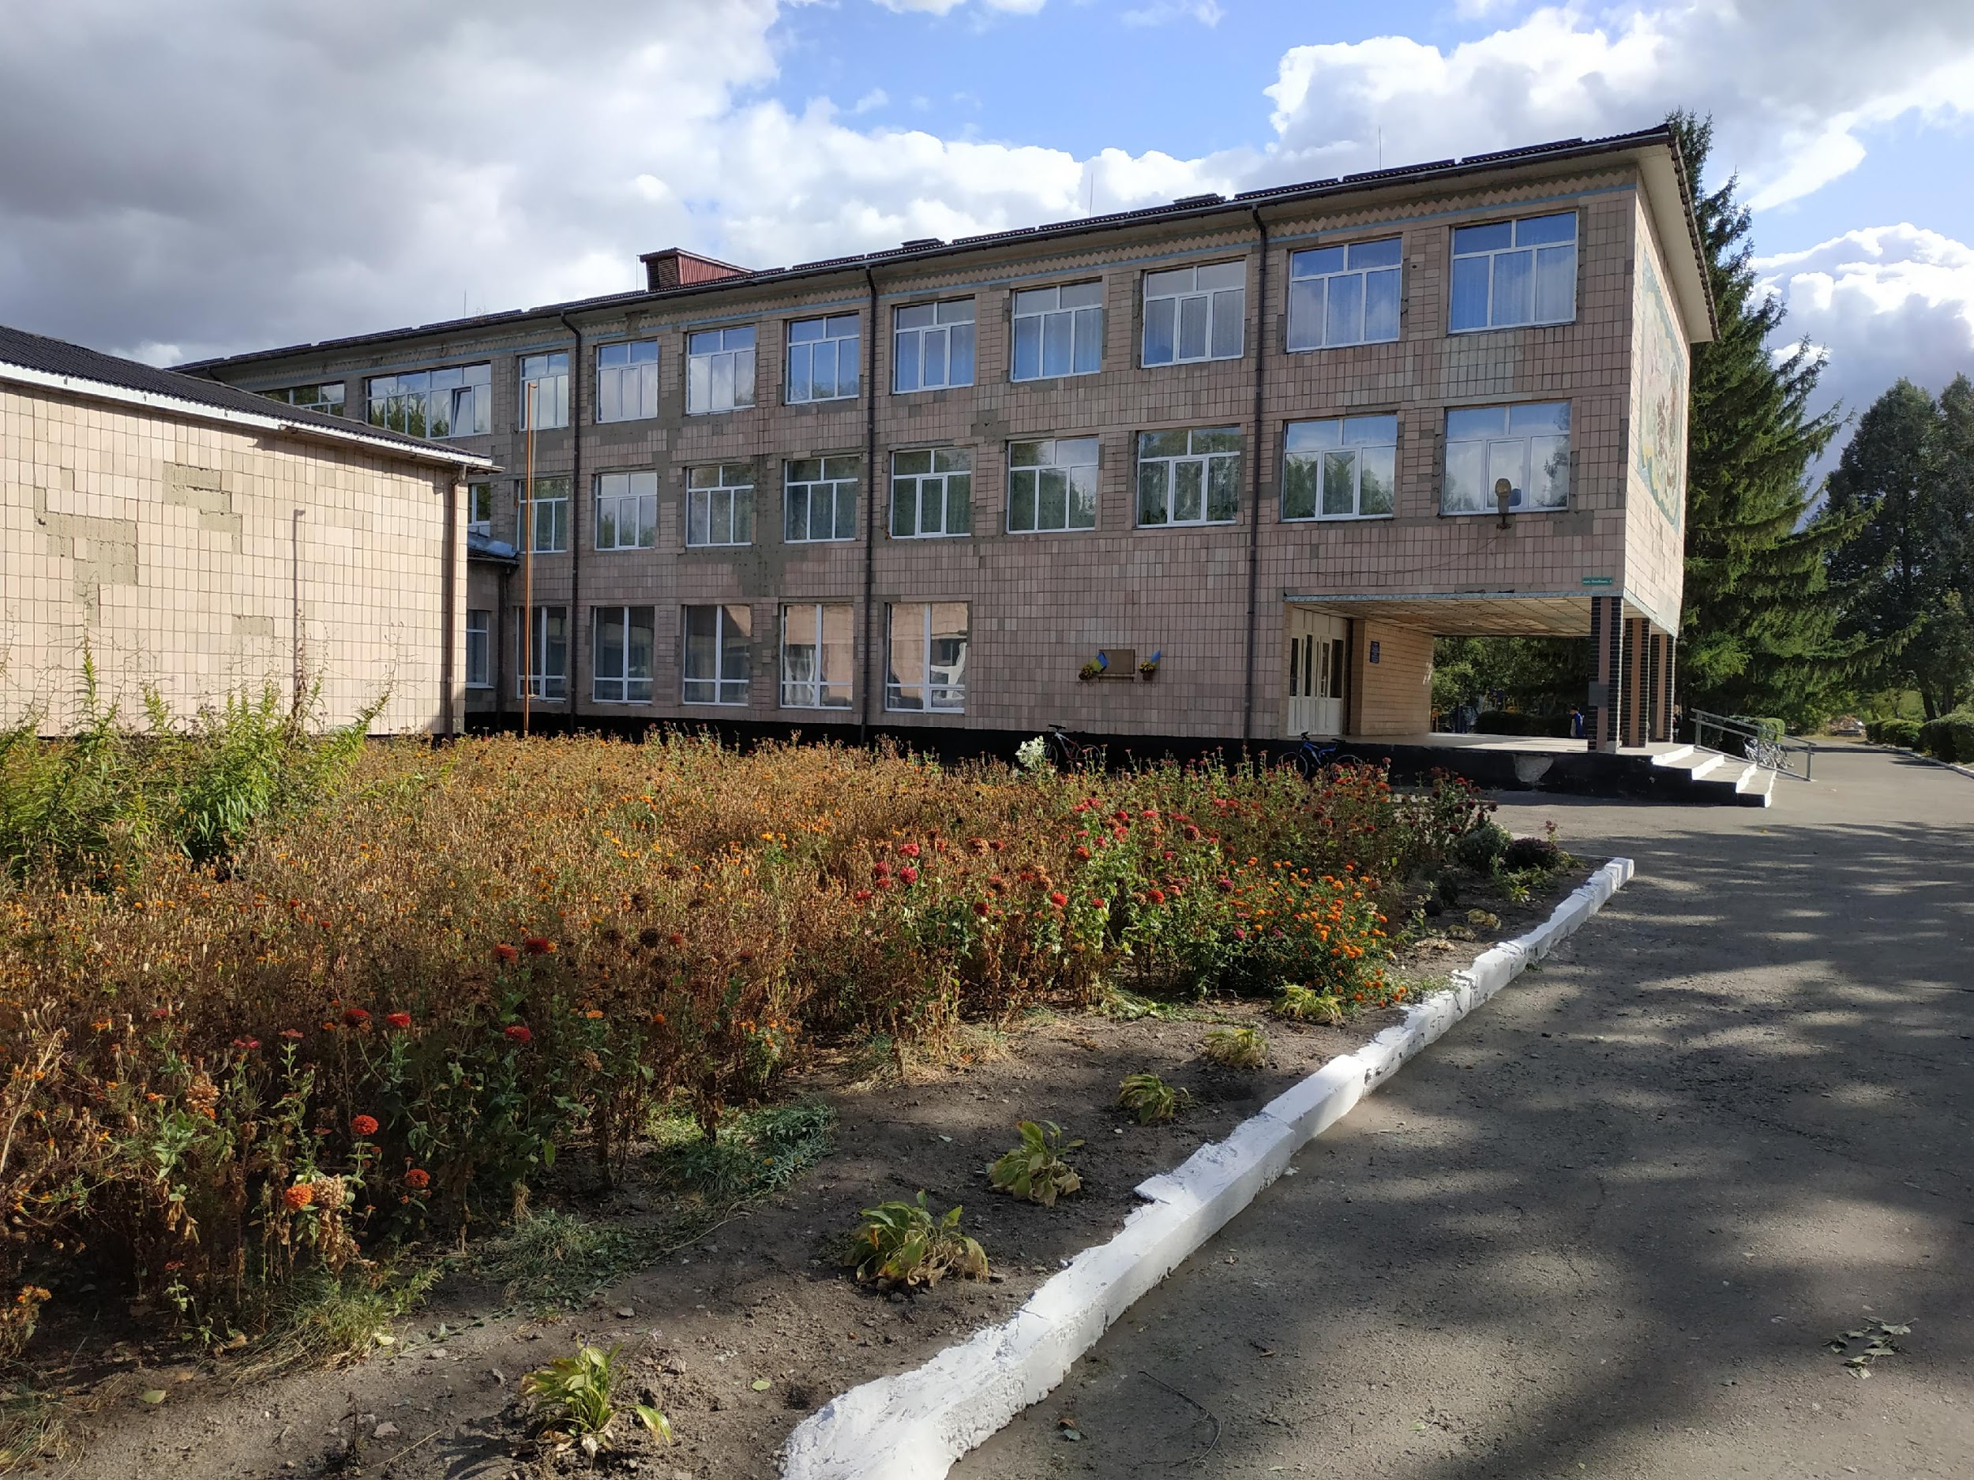
Фасад

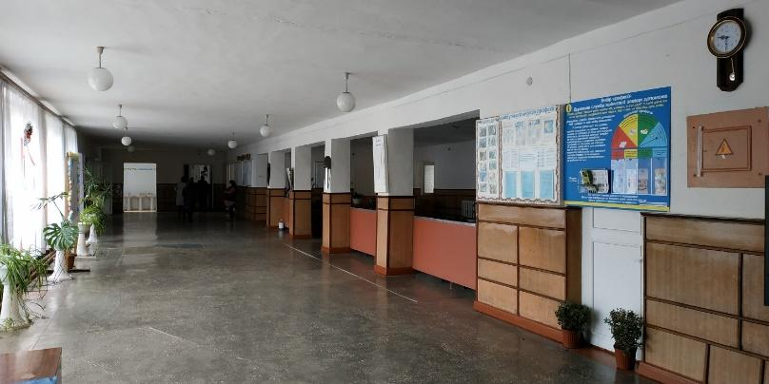
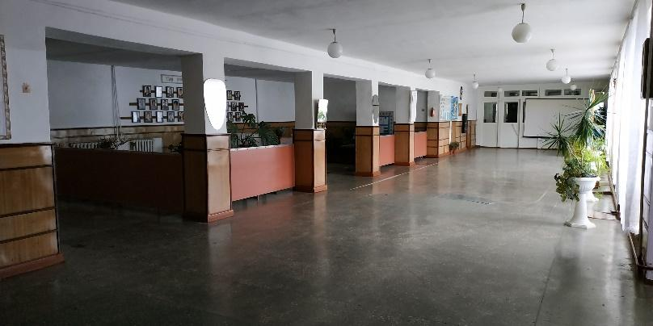
вестибюль вестибюль (фрагмент)

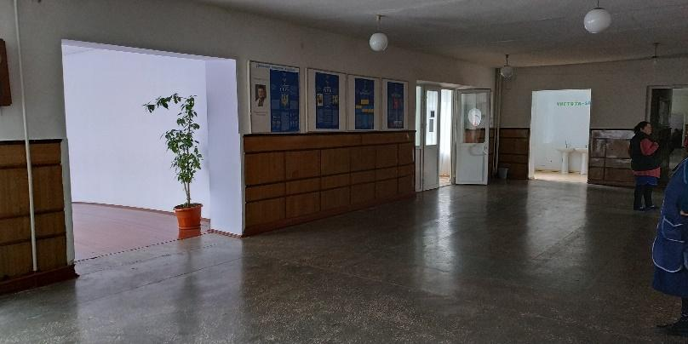
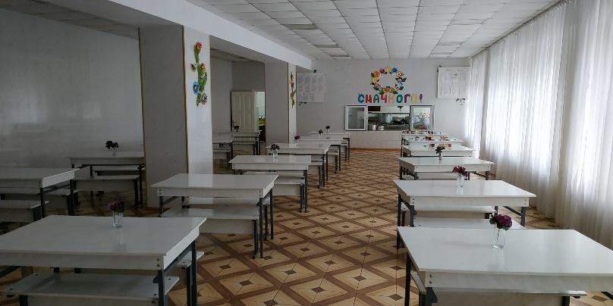
вестибюль (фрагмент) Їдальня

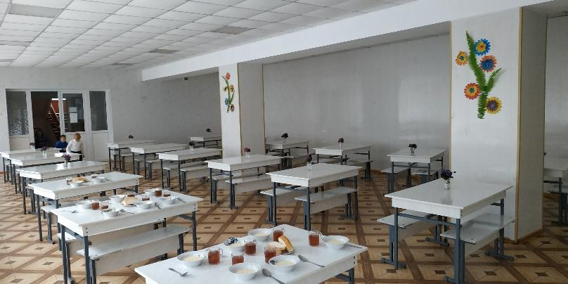
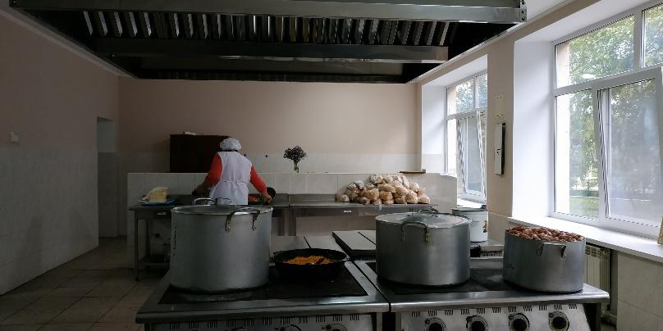
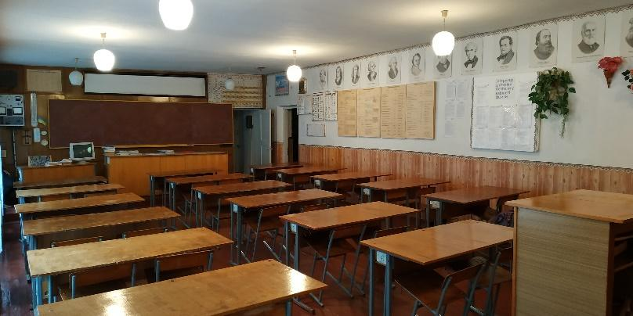
Їдальня Харчоблок
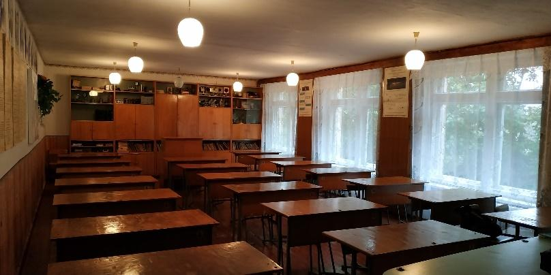
кабінет фізики кабінет фізики
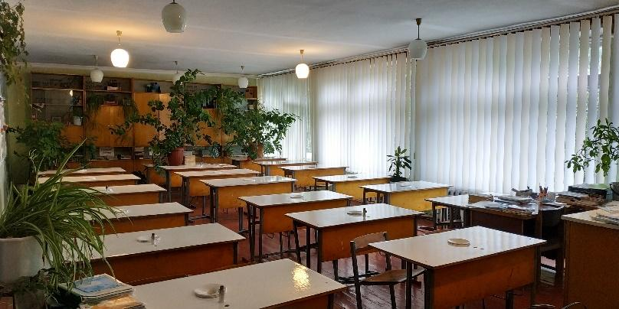
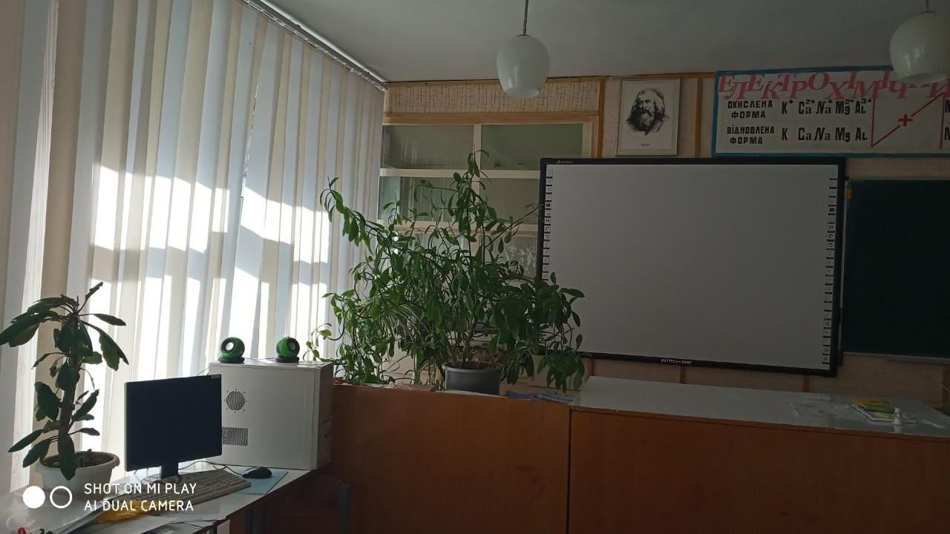
кабінет хімії кабінет хімії

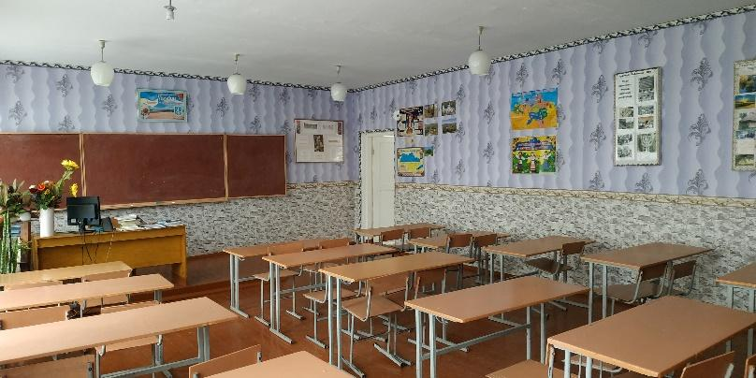
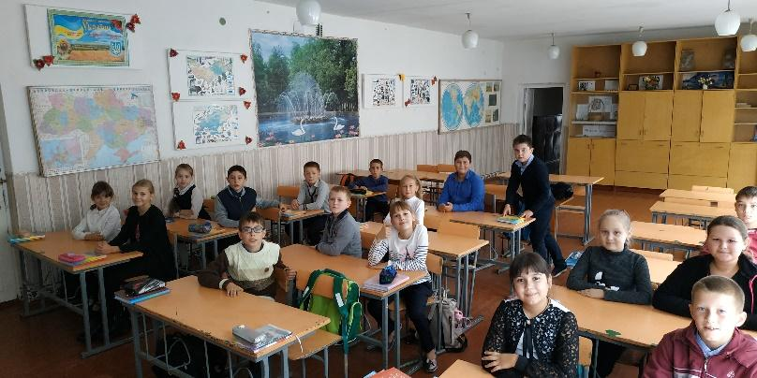
кабінет історії кабінет географії
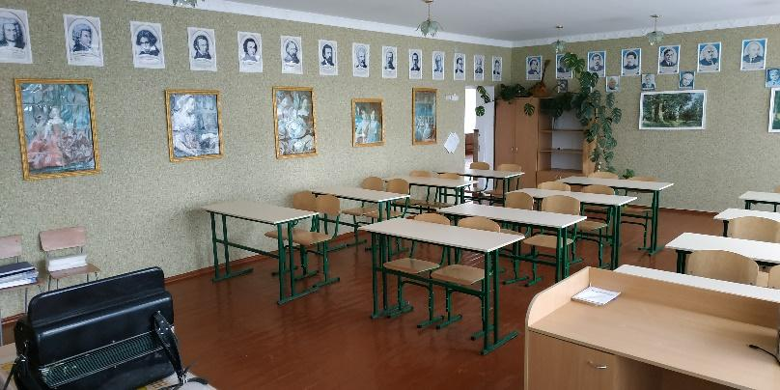
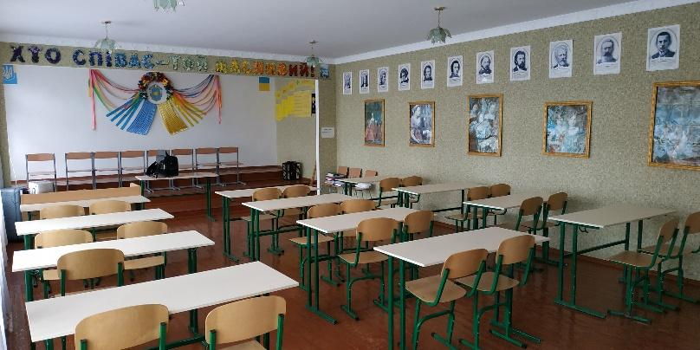
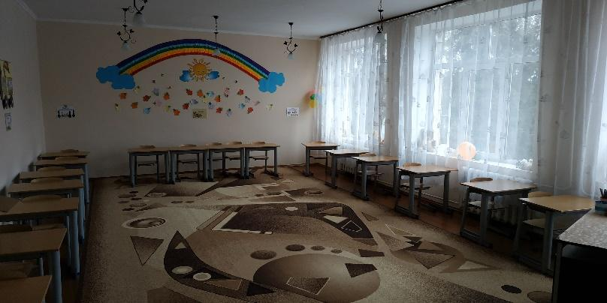
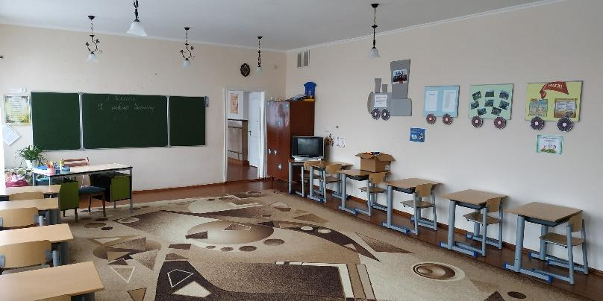
кабінет музики кабінет музики
ігрова кімната ігрова кімната
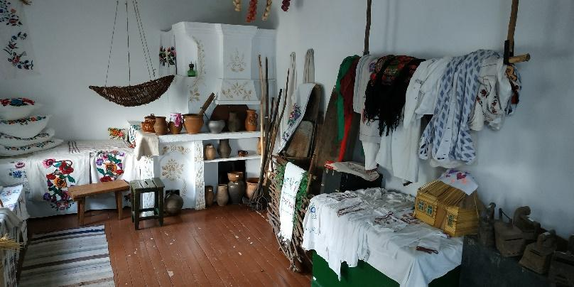
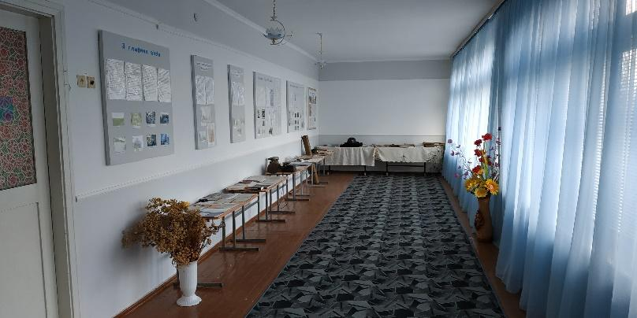

шкільний музей шкільний музей
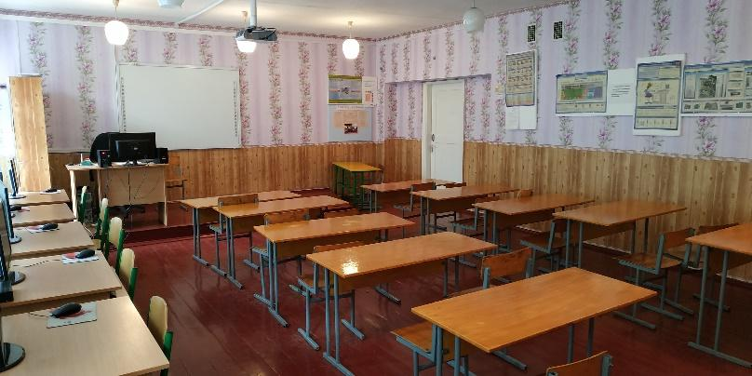
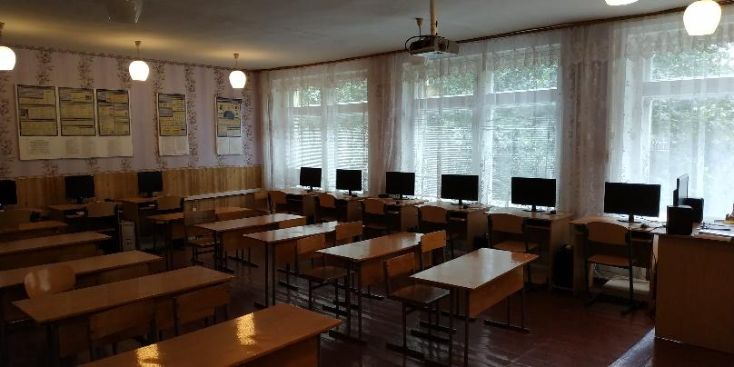

кабінет інформатики кабінет інформатики

